§ 7. Архітектура та принципи роботи ЕОМ
У цьому параграфі ви вивчите:
- принципи програмного керування та адресації;
- основні компоненти ЕОМ фон Неймана;
- функції та характеристики процесора.
Основні терміни
Розглянемо термін "архітектура ЕОМ", який винесено у заголовок параграфа та який часто трапляється у літературі з обчислювальної техніки. Під архітектурою у повсякденному житті ми звикли розуміти план будівлі, її зовнішній вигляд, внутрішнє компонування приміщень. Водночас, архітектура — це щось більше, ніж план, це обов'язкове узгодження всіх частин будівлі. Приблизно у такому самому контексті слово "архітектура" застосовується і в науці про ЕОМ.
Архітектура ЕОМ — це опис сукупності пристроїв та блоків ЕОМ і зв'язків між ними. Поняття архітектури тісно пов'язане з принципами роботи ЕОМ.
Найближчим до поняття архітектура є термін «функціональна схема». Ця схема є малюнком, що складається з прямокутників та інших геометричних фігур, поєднаних між собою зв'язками. Кожна така фігура означає окремий блок обладнання. Описуючи роботу комп'ютерів, користуватимемося термінами «програма» та «дані».
Програма — це сукупність команд, які може виконувати обчислювальна машина. Завдяки програмі ЕОМ діє указаним їй способом, а процес обчислення відбувається автоматично.
Дані — це інформація для обробки в комп'ютері. Даними можуть бути числа, текст, зображення, звуки.
Отже, якщо програми — це керуючі компоненти комп'ютера, що забезпечують обробку інформації та загалом належну роботу всіх вузлів комп'ютера; то дані — це вхідна інформація, подана у придатному для обробки вигляді.
Принципи програмного керування та адресації
Розглядаючи ЕОМ першого покоління, ми відзначили революційну роль принципів фон Неймана у конструюванні обчислювальних машин. Передусім це принцип програмного керування, який дає можливість повністю автоматизувати обчислення та створити ЕОМ на його основі.
Принцип програмного керування полягає в тому, що програма має бути розміщена у пам'яті ЕОМ та послідовно виконуватися за допомогою простих однотипних дій.
Інакше кажучи, програма має пояснити обчислювальній машині послідовність і характер дій, що виконуються.
Новим важливим моментом принципу програмного керування є те, що програма міститься у пам'яті ЕОМ. У перших ЕОМ «донейманівського» типу у пам'яті були лише оброблювані дані. Власне програма задавалася за допомогою спеціальної комутаційної панелі, на якій потрібно було встановити перемички у положення, відповідні програмі. Тому введення програми було досить трудомісткою багатоденною роботою. Самі розрахунки на ЕОМ звичайно тривали не довше кількох хвилин, тому що виходили з ладу електронні лампи.
Інший принцип фон Неймана, принцип адресації, пов'язаний з роботою пам'яті.
Принцип адресації полягає в тому, що кожній комірці пам'яті відповідає номер, який називається адресою комірки.
На рівні логіки оперативну пам'ять (ОП) подано у вигляді набору комірок. У найпростішому випадку ОП складається з N комірок з послідовними номерами від 0 до N-1. Номер комірки є її адресою, за якою можна звернутися до комірки в операціях запису-зчитування. Число, що зберігається у комірці, — це її значення, або вміст.
Компоненти ЕОМ фон Неймана
Згідно з ідеями фон Неймана обчислювальна машина має складатися з таких основних компонентів.
• Оперативна пам'ять (ОП). Цей пристрій ми раніше називали пам'яттю, його також називають оперативним запам'ятовуючим пристроєм чи скорочено ОЗП. Оперативна пам'ять складається з пронумерованих комірок, у кожну з яких може бути записане одне двійкове число.
• Арифметично-логічний пристрій (АЛП). Цей пристрій може виконувати певний набір команд, що відповідають арифметичним та логічним операціям. Результат виконаної команди зберігається в АЛП до надходження наступної команди.
• Пристрій управління (ПУ). Цей пристрій забезпечує читання та запис інформації до комірок пам'яті. Він також формує сигнали для керування роботою АЛП та зовнішніх пристроїв.
• Зовнішні пристрої (ЗП). Роль таких пристроїв виконують, насамперед, пристрої введення та виведення інформації. В реальних ЕОМ такими пристроями є клавіатура, монітор, принтер.
У ході еволюції обчислювальних машин АЛП та ПУ були об'єднані в одну схему мікропроцесора, а архітектура комп'ютерів значно ускладнилася. Однак основні принципи конструювання ЕОМ, які були зазначені фон Нейманом, залишаються у силі.
Робота ЕОМ фон Неймана моделює роботу сучасних комп'ютерів. Користувач за допомогою зовнішнього пристрою вводить програму, яка записується машиною до ОП. Програма має вигляд послідовного списку команд.
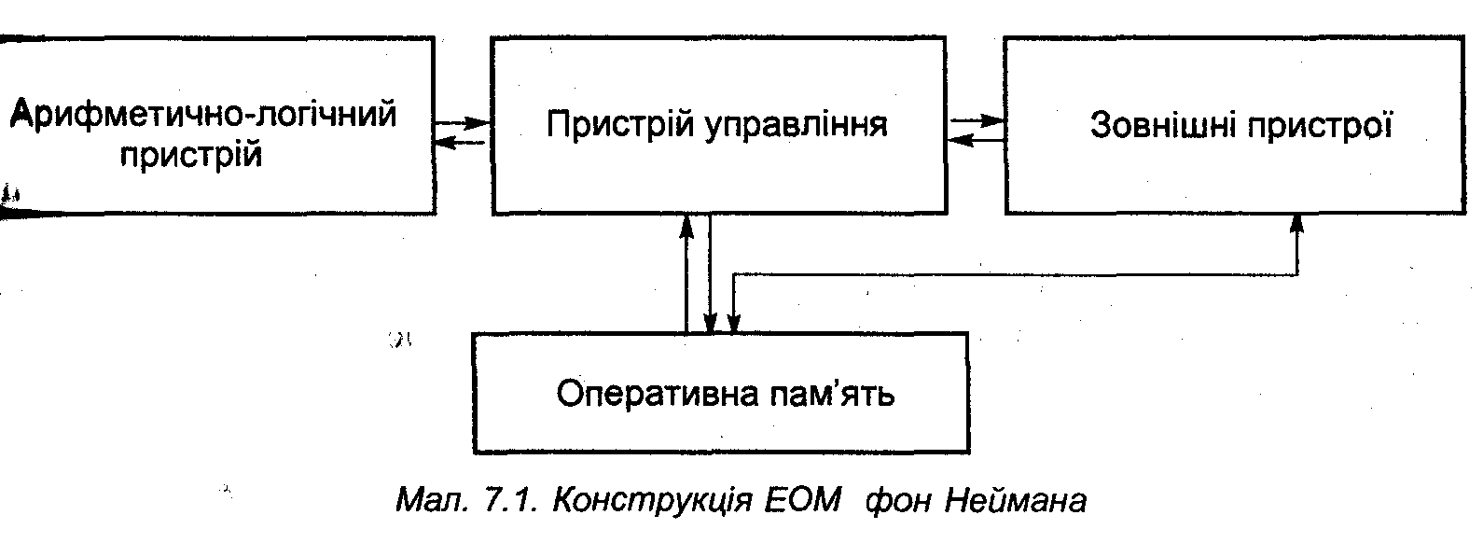
Команда — це інструкція для пристрою керування ЕОМ. Інакше кажучи, це пояснення обчислювальній машині того, що вона має зробити на елементарному кроці виконання програми.
Виконання програми починається з того, що пристрій керування зчитує пам'ять комірки, у якій міститься перша команда програми, та організовує її виконання. Команда надходить до АЛП, у якому виконується певна операція. Після виконання однієї команди ПУ починає виконання команди з наступної комірки пам'яті. Порядок комірок ОП, з яких відбувається зчитування, визначається за допомогою команд передачі управління. Отже, ПУ виконує програму автоматично, без втручання людини. В цьому й полягає принцип програмного керування.
Процесор: основні функції та характеристики
У сучасних комп'ютерах АЛП та ПУ поєднані на одній мікросхемі —мікропроцесорі, яка виготовлена з напівпровідникового кристалу кремнію у вигляді ВІС. Нагадаємо, що для характерним є дуже щільне "пакування" елементів, завдяки чому на кристалі площею близько 1 см² може бути розміщено велику кількість елементів: транзисторів, конденсаторів тощо. Так, схеми сучасних процесорів Реntium містять понад 3 мільйони транзисторів.
Мікропроцесор виконує дві основні функції. По-перше, він здійснює обчислення згідно з програмою, яка зберігається в оперативній пам'яті. По-друге, забезпечує загальне керування комп'ютером та обчислювальними процесами
Елементарні операції мікропроцесор виконує по тактах. Щоб реалізувати ту чи іншу дію, нескладну з погляду користувача, мікропроцесор має виконати дуже багато елементарних операцій. Приміром, навіть додавання двох чисел потребує кількох тактів роботи МП.
Тривалість одного такту роботи МП визначається тактовою частотою. Вимірюється тактова частота у мегагерцах аб рочено МГц. Один мегагерц відповідає 1 мільйону коливань за секунду або в мікропроцесорі 1 мільйону операцій за секунду.
Тактова частота генерується електронним пристроєм, так званим тактовим генератором. Чим вища тактова частота, тим менша тривалість такту та швидкодія МП.
Окрім швидкодії, важливим є набір операцій, які може виконувати МП. Сучасні мікропроцесори «навчені» не тільки арифметичним та логічним операціям, вони вміють виконувати десятки та сотні інших важливих операцій. Швидкість виконання таких типових операцій сягає десятків та сотень операцій за секунду.
Ще однією важливою характеристикою процесорів є їх розрядність. Процесор оперує з двійковими числами, що подані як послідовності 0 та 1, наприклад, 1011 або 10011010. Кожна цифра у двійковому числі записується до свого розряду, наприклад, у числі 1011 наявні чотири розряди, а у 10011010 — вісім розрядів.
Розрядність МП — це кількість розрядів у двійкових числах, які оброляються процесором за один такт.
Двійкові числа, які обробляються мікропроцесором протягом одного такту та якими мікропроцесор обмінюється з пам'яттю, називаються словами. Слово може становити 1 байт чи 2 байти. Мікропроцесори перших персональних комп'ютерів були 8-розрядними, всі сучасні моделі МП — вже 32-розрядні. Нині існують і 64-розрядні МП.
Оперативна пам'ять
Оперативна пам'ять слугує для тимчасового зберігання інформації, необхідної для роботи програми. Будь-яка інформація записується до електронних комірок пристрою пам'яті у вигляді двійкових чисел 0 та 1. Таким чином подають не лише числові та текстові дані, а й звук, зображення.
Розташування інформації в пам'яті називається записом, а отримання інформації з пам'яті —- читанням або зчитуванням.
Під час запису попередні дані, які зберігалися у комірках пам'яті, стираються. Записані дані зберігатимуться у комірках доти, поки на них зверху у ті самі комірки не буде записано нові дані. У сучасних пристроях пам'яті процес запису або зчитування триває недовго, менше 100 наносекунд (1 наносекунда —мільярдна доля секунди), тобто пристрої оперативної пам'яті характеризуються високою швидкодією. Швидкодія — це дуже важлива характеристика пам'яті, від неї залежать швидкість та продуктивність роботи всього комп'ютера.
Іншою важливою характеристикою пам'яті є її обсяг, або ємність. Ця величина вимірюється в байтах. Чому саме в байтах, а не бітах, ви вже можете відповісти самі. З попереднього пункту вам відомо, що мікропроцесор за один такт своєї роботи обробляє слово, яке складається з 1 байта. Такими самими порціями інформації (що є кратними 1 байту) МП обмінюється з пам'яттю. Запам'ятовуючі пристрої сконструйовані таким чином, що фізична комірка пам'яті здатна сприйняти порцію інформації в 1 байт. Ця ємність комірки пам'яті є достатньою, скажімо, для запису до неї символу, введеного з клавіатури. Отже, можна сказати, що пам'ять комп'ютера організована по байтах.

